**一、已完成学位论文工作的内容**

（1）在多任务智能体交互场景模拟部分，论文通过强化学习框架设计了定位、颜色判定和类型判定等任务场景。基于任务完成情况的奖励机制，评估了涌现语言在不同任务中的生成与理解能力。实验结果表明，涌现语言能够有效传递和解读任务相关信息，展示了其在单任务环境中的潜力。

（2）在基于涌现语言的多智能体交互算法与模型部分，研究采用了多任务专家混合框架，通过共享模型参数实现了多任务联合训练。在保持任务独立性的同时，促进了任务间的知识共享。通过实验系统评估了涌现语言在多任务场景中的表达质量及模型性能。结果表明，该框架显著提升了整体表现，帮助智能体在多任务环境中进行更高效的协作。

（3）在涌现语言的可解释性分析部分，论文深入探讨了语言向量和环境向量之间的映射关系，利用可视化和聚类分析方法揭示了涌现语言与环境信息的内在联系。通过分析语言符号与任务目标之间的关系，为理解涌现语言的生成机制提供了理论支持，并为其在实际应用中的可解释性和可信度提升提供了依据。

二、**取得的阶段性成果**

**2.1多任务智能体交互模拟场景设计与实现**

该部分介绍设计的多个任务、基于强化学习的多智能体语言涌现模型和算法的实现以及对提出的方法有效性开展实验验证和分析。

2.1.1多智能体交互任务及Mini Grid场景构建

本论文旨在研究语言在整体与局部环境表达和理解中的作用，因此设计了两类任务：关注整体的定位任务和关注具体物体属性的找不同任务。如图6，在定位任务中，Agent A首先根据对整个房间环境的观测信息，通过生成模块生成涌现语言；随后，Agent B通过理解模块解析涌现语言，根据全局环境信息判断Agent A所在的房间位置。如图7，在找不同任务中，Agent A基于两张图片的差异生成符号序列，利用Transformer解码器通过词嵌入和位置编码生成描述；Agent B则负责采用Transformer编码器进行序列处理，解析由Agent A生成的符号序列，并预测物体的类型和颜色。

为聚焦多智能体交互和语言特性的研究，本论文选择了简化模拟环境Mini Grid进行实验。如图5所示，实验环境为一个固定大小二维格子，其中每个格子用三维向量表示，包括物体的三种类型、六种颜色和两种状态。这种设置为探索涌现语言的生成、传递和理解提供了良好的实验基础。

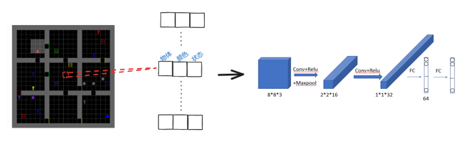

1. 图像处理模块

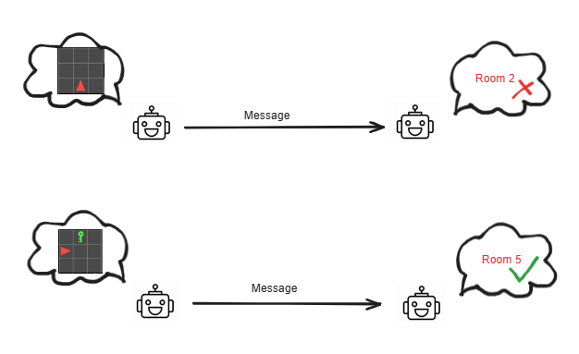

1. 定位场景模拟

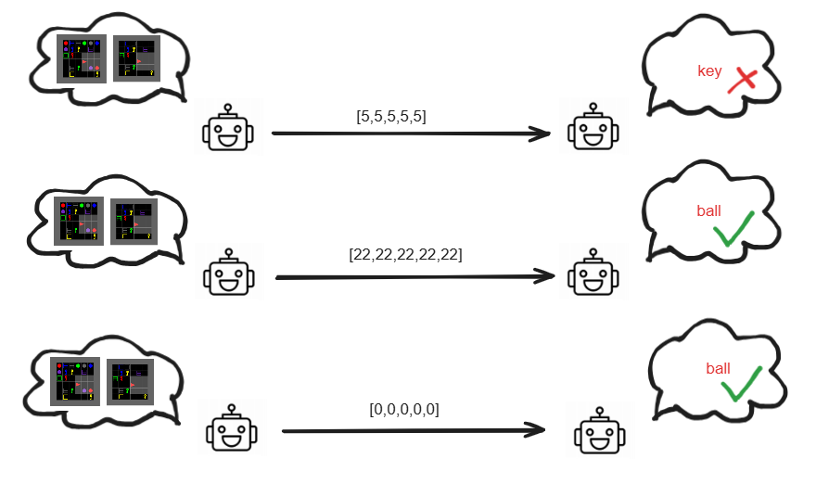

1. 类别判别场景模拟

2.1.2 基于强化学习的多智能体语言涌现模型和算法

本论文使用的算法基于REINFORCE强化学习框架，用于优化两个智能体的策略。算法主要由语言生成模块和语言理解模块组成。语言生成模块中，智能体A生成语言符号序列并传递给智能体B，语言理解模块中B根据接收到的符号预测动作，并根据奖励反馈调整策略。通过多轮训练，智能体A和B根据交互和反馈逐步更新策略参数，最终优化它们在任务中的表现。算法的核心是通过奖励机制引导策略更新，从而提升涌现语言在多智能体环境中的生成和理解能力。以定位任务为例，具体算法流程如图8所示：

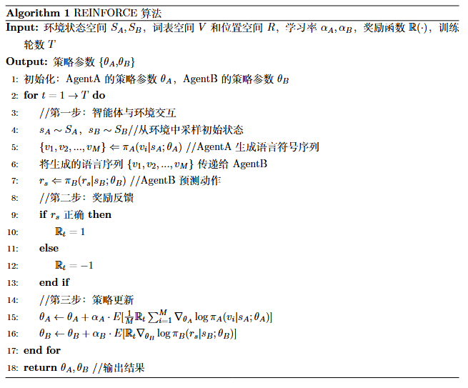

1. 基于强化学习的定位任务算法

2.1.3 实验验证

为验证涌现语言交互的有效性，采用准确率（Accuracy）评估任务表现，对于定位任务，准确率为Agent B正确预测Agent A位置的次数占总预测次数的比例。对于找不同任务，准确率为Agent B正确预测两张图片属性差异的次数占总预测次数的比例。实验结果如图9-10所示，定位任务的准确率随着训练轮次的增加而逐步提高，并在训练后期趋于稳定，表明模型在语言生成和理解方面实现了有效的优化，表现出良好的收敛性。将我们的模型和传输连续向量以及Babyai模型[14]进行对比，结果如图11所示，所提出的方法的表现和传输连续向量下的性能仍然存在差异，但是超越了传输固定模板的自然语言的Babyai模型。这一趋势表明，智能体间通过涌现语言进行通信，可以逐步学会准确传递和解读与任务相关的信息，从而提升任务的完成率。

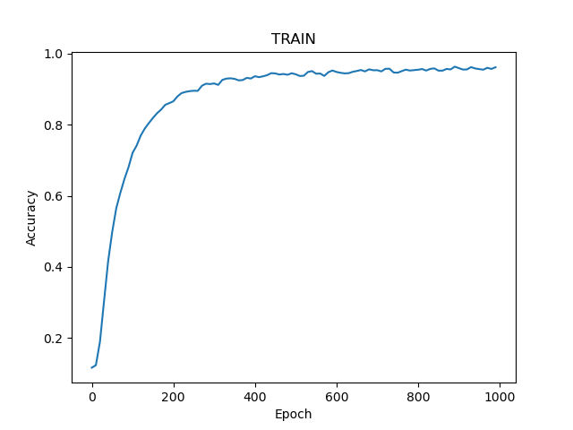

1. 定位任务的准确率随训练轮次变化

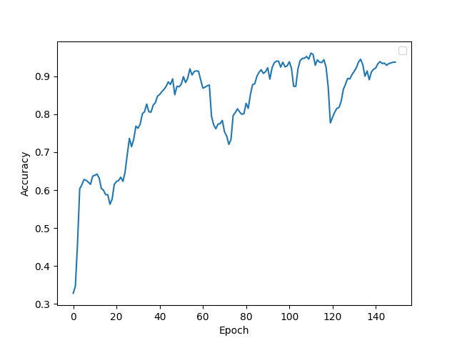

1. 找不同任务的准确率随训练轮次变化

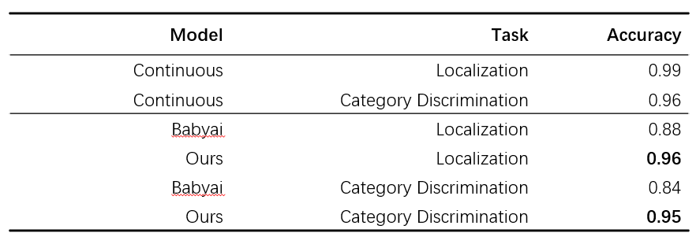

1. 任务表现对比

**2.2基于涌现语言的多智能体交互算法与模型**

2.2.1多任务学习模型框架

本论文采用MMoE框架，设计了一个有效的参数共享机制来提升多任务学习的性能。该框架通过共享网络提取输入图片的底层特征，并利用多个专家子网络捕获任务间的共享模式和差异化特征。每个任务设有独立的门控模块，根据任务需求动态加权不同专家的输出，从而生成适合任务的特征表示。任务的特征表示随后被输入到各自的分类器进行目标预测。通过这种共享与专用相结合的设计，MMoE框架提高了任务间的知识共享和协同作用，有效提升了多任务学习的效率与准确性，尤其在复杂任务和数据分布变化较大的情况下表现出强大的适应能力。

2.2.2 实验结果及分析

从图12的结果可以看出，在不同任务和训练方式下，模型的性能表现存在显著差异。在类型判别任务中，无论是单独训练还是联合训练，模型均表现出较高的准确率和较快的收敛速度，尤其在联合训练情况下，性能显著优于单独训练。这表明联合训练能够有效提升模型的泛化能力和鲁棒性。然而，在颜色判别任务中，模型的性能略有下降，表明尽管联合训练在某些任务中能够提高性能，但并非所有任务都能从中获益。未来的研究需要进一步优化模型设计和训练策略，以适应不同任务的特定需求。尽管如此，与直接迁移类别判别模型的效果相比，联合训练在颜色判别任务中的表现仍然更佳，这表明联合训练对于颜色判别任务具有一定的积极作用。模型性能的变化可能与生成语言的多样性相关。实验结果显示，当生成的句子或使用的词汇过多时，模型性能有所下降，可能是由于冗余信息的干扰，导致模型无法准确理解语言所表达的真实含义。另一方面，当生成的句子或使用的词汇过少时，模型的性能也较低，这可能是因为信息表达不够全面，未能涵盖任务所需

的所有关键信息。

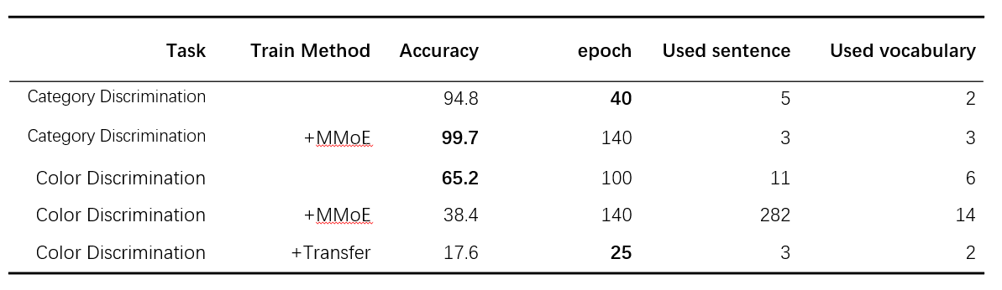

1. 多任务学习实验

**2.3涌现语言的可解释性分析**

2.3.1 实验结果及分析

如图13和图14所示，针对类型判别任务的分析表明，涌现语言向量的分布与环境向量的分布具有高度相似性。通过连接同一标签的聚类中心，可以观察到这些连线呈现出平行关系。这表明涌现语言能够有效捕捉类别信息之间的内在联系。然而，在颜色判别任务中，涌现语言向量无法与环境向量一一对应，这反映出涌现语言未能充分捕捉颜色信息之间的关联性。

此外，对涌现语言影响因素的进一步分析（见图15）表明，随着词表规模的扩大，模型性能先提升后下降。性能的提升是由于适当的词表规模能够增强表达的丰富性。然而，过大的词表会导致动作空间的冗余性增加，从而对模型性能产生负面影响。

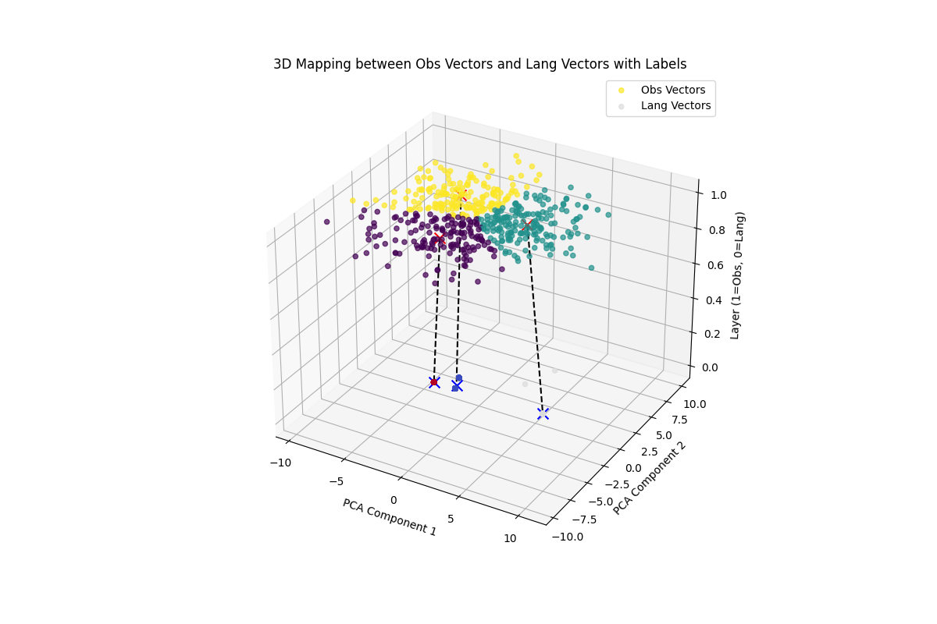

1. 类型判定任务中涌现语言和环境向量的映射分析

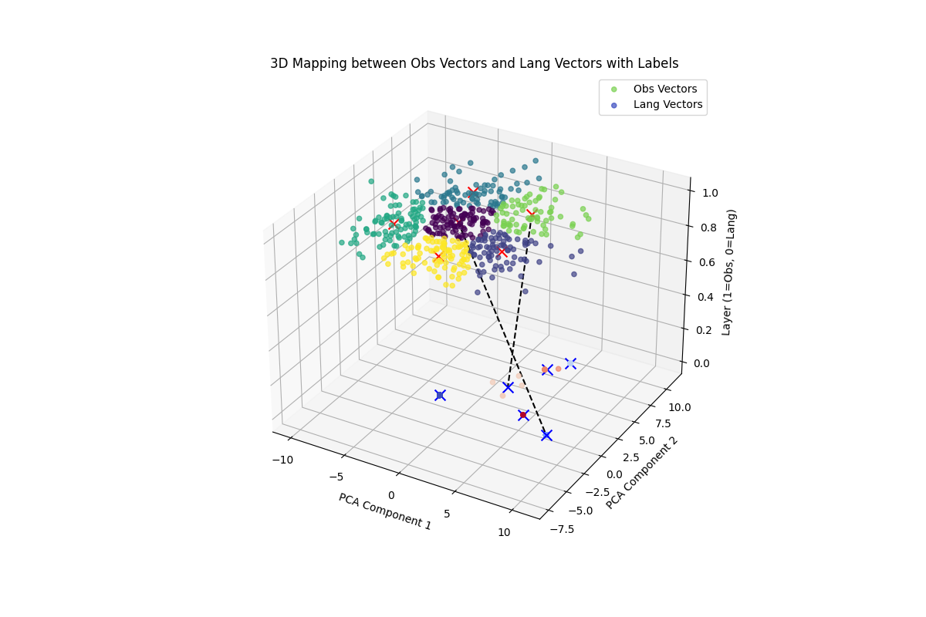

1. 颜色判定任务中涌现语言和环境向量的映射分析

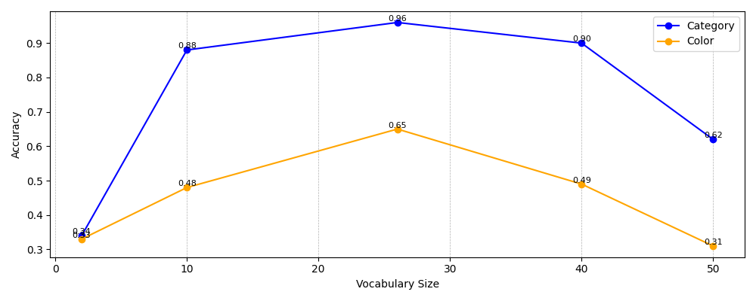

1. 词表大小的影响

**三、主要创新点**

**创新点1：提出一种多任务下基于涌现语言的智能体交互方法**

本论文提出一种多任务下基于涌现语言的智能体交互方法，通过共享网络的专家分解与门控机制，在保证各任务独立性的同时，实现任务间的知识共享。这一框架的独特优势在于它能够根据不同任务的特定需求，动态地调整和加权各个任务专家的输出，从而生成更加针对性的特征表示，极大地增强了任务间的协同效应与相互促进作用。这一设计不仅提升了各任务的个性化表达能力，还能在任务间建立起紧密的协作关系，从而实现更高效的信息共享和资源利用。实验结果验证了该框架在解决复杂多任务学习问题中的有效性，并证明了其在多任务协同优化和任务适应性方面的优势。这一框架的成功应用不仅拓展了多任务学习的研究方向，还为实际系统中复杂任务的联合优化提供了有力的支持。

**创新点2：提出一种多任务下智能体涌现语言分析方法**

本论文提出一种多任务下智能体涌现语言的分析方法，通过降维技术将高维的语言和环境向量映射到二维空间，并结合聚类算法识别其分布模式，进而通过频率最高的标签简化聚类解释。进一步通过匹配和连接具有相同标签的语言和环境向量，观察其之间的关系，从而揭示涌现语言与环境信息的映射以及与任务的语义关联。这一方法创新性地利用数据降维和聚类分析，提供了更清晰的涌现语言与环境之间关系的可视化与理解。

**四、已发表的与学位论文相关的学术论文**

[1] Yu H, Shen W, Huang L, et al. Manipulating Multi-Agent Navigation Task Via Emergent Communications[C]//2023 IEEE 9th International Conference on Cloud Computing and Intelligent Systems (CCIS). IEEE, 2023: 351-355.